Интегрированное

занятие по развитию

речи в ясельной группе .

Тема: « Рассказывание р.н.с, «Курочка ряба»

Тема: «Рассказывание р.н.с. «Курочка ряба» (кукольный спектакль). Рисование зёрнышек для цыплят- нетрадиционным способом»

Программное содержание: учить детей внимательно слушать сказку, развивать речь детей, приобщать детей к русской культуре, театральному искусству, закреплять знания о форме, величине, цвете, учить детей рисовать нетрадиционным способом, создать радостное настроение, вызвать у детей положительные эмоции.

Ход занятия

Дети сидят на стульчиках. У воспитателя на столе куклы по сказке: Курочка ряба, гнездо с яичками, гнездо с цыплятами, гнездо накрытое материей. На столах тарелочки с жёлтой гуашевой краской. ½ альбомного листа, мокрые тряпочки. Под музыку воспитатель начинает рассказывать.

Вос-ль: -Сказка, сказка, прибаутка.

Рассказать её- не шутка,

Чтобы сказочка сначала.

Словно реченька журчала,

Чтоб к концу ни стар, ни мал

От неё не задремал.

-Жили-были дед и баба И была у них курочка ряба. Снесла курочка для них яичко. Не простое, а золотое.. Дед бил ,бил - не разбил. Баба била, била - не разбила. А мышка пробежала ,хвостиком махнула, яичко упало и разбилось. Плачет дед, плачет баба. А курочка говорит: « Не плачь дед, не плачь баба. Я снесу вам яичко не золотое, а простое.»

«Во время рассказывания воспитатель управляет куклами»

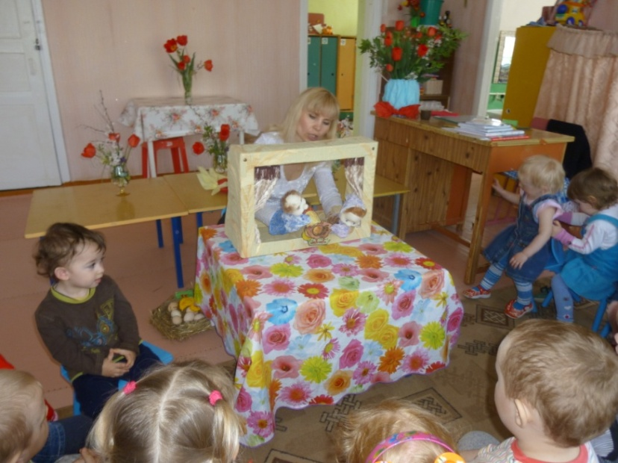

Воспит-ль: - Посмотрите, дети, сколько яичек снесла курочка ряба дедушке с бабушкой.

(Показывает гнездо с яичками)

|  |
| --- |
| P1010650.JPG |

Воспит-ль: - Дети, а кто вылупится из этих яичек?

Дети: - Цыплята

Воспит-ль: - Правильно. Давайте сейчас мы поиграем в игру „ Курочка -хохлатка". Вы будете цыплятками, а я - курочкой.

(-«Проводится игра «курочка – хохлатка»)

После игры дети садятся на стульчики.

Воспит-ль:- Дети, посмотрите, пока мы играли, вылупились из яичек цыплята.(Показывает корзину с цыплятами). Я каждому из вас дам цыплёнка, а вы рассмотрите их. (Раздаёт детям цыплят)

|  |
| --- |
| P1010655.JPG |

Воспит-ль:- Дети, какие цыплята?

Дети:- Маленькие, круглые, жёлтые (величина, форма, цвет).

Воспит-ль : Правильно. А как цыплята пищат?

Дети:- Пи,пи,пи.

Воспит-ль:- Молодцы, правильно. надо цыпляток накормить, ведь они проголодались. Что едят цыплята?

Дети:- Зёрнышки.

Воспит-ль:- Правильно, зёрнышки. Зёрнышки маленькие, круглые, жёлтые. Давайте нарисуем для цыплят зёрнышки.

(Воспит-ль подходит к мольберту. На мольберте лист белой бумаги)

Воспит-ль :- Я нарисую зёрнышки не кисточкой, не карандашом, а пальчиком. Окуну пальчик в жёлтую краску и примакну к листу. Вот и получилось зёрнышко.

(Воспит-ль показывает детям процесс рисования)

Воспит-ль - Я нарисую много зернышек. Вот как у меня получилось. А теперь мокрой тряпочкой я вытру пальчик.

(Показывает)

Воспит-ль - Проходите, дети, за столы и нарисуйте для своих цыпляток зёрнышки.

(Во время рисования воспитатель помогает каждому ребенку. Дети рисуют под музыку)

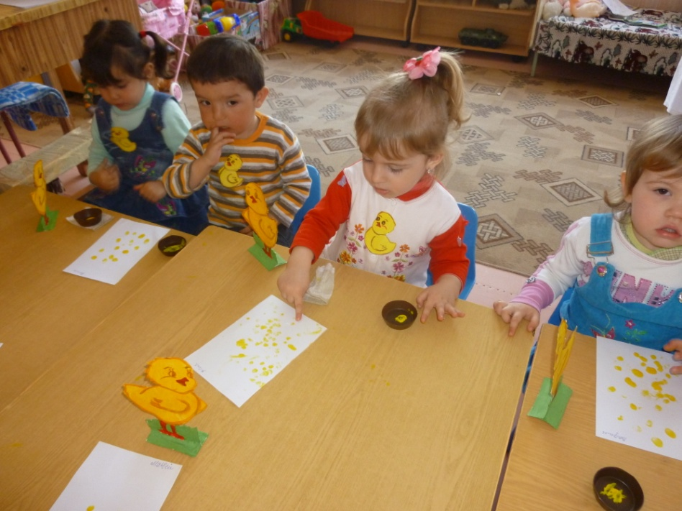

Воспит-ль:- Молодцы, много зёрнышек вы нарисовали. Теперь вытрите пальчик тряпочкой.

- Возьмите своих цыплят и покормите зёрнышками.

(Показывает воспит-ль)

Воспит-ль:- Молодцы, цыплята наелись. Выходите из-за столов и идите ко мне. Вы о цыплятах позаботились, а они хотят вас угостить конфетами.

(Воспит-ль раздает детям конфеты)

Предварительная работа

Разучивание игры «курочка – хохлатка»

Атрибуты

Куклы по сказке «Курочка ряба»

Плоскостные изображения цыплят,

2 гнезда, ( Яйца, цыплята), материя.

Пособие для рисования ( ***½*** альбомного листа, гуашь жёлтая, тарелочки, тряпочки, мольберт.) Конфеты. Диск с мелодиями .